Магнитные свойства магнитной жидкости на основе ундекана
Испирян А.Г., Халуповская Л.И.
Северо-Кавказский Федеральный Университет, физико-технический факультет, Ставрополь, Россия
E-mail: anna.hay@bk.ru
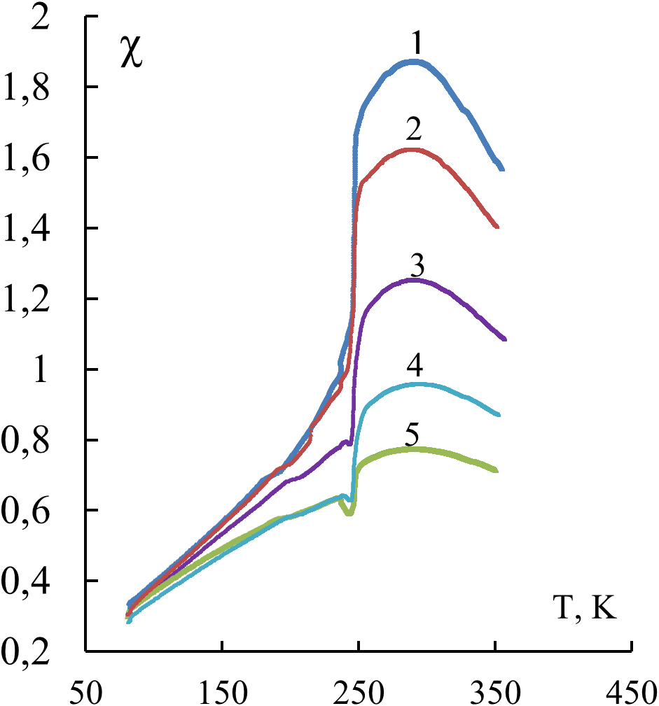
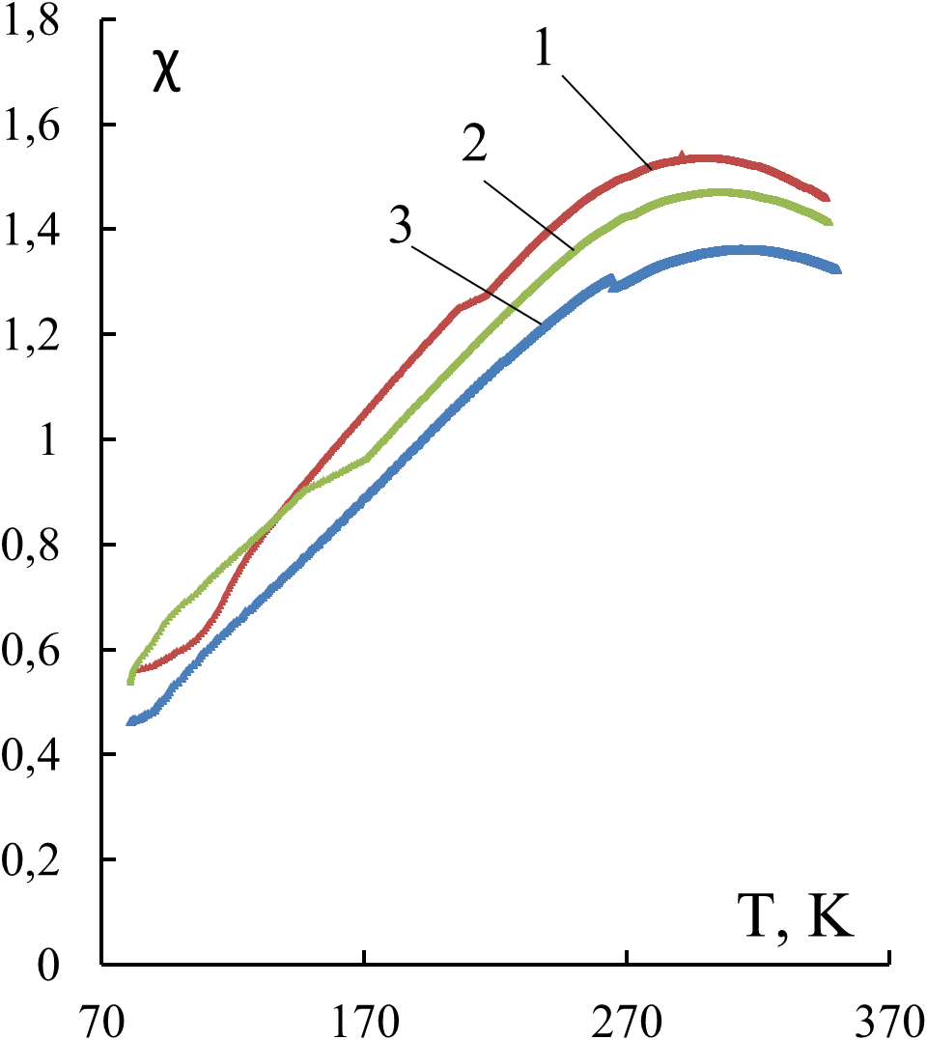
Исследованию температурной зависимости магнитной восприимчивости магнитных коллоидов посвящено достаточно большое количество работ. При этом, наблюдающийся максимум графика этой зависимости при некоторой температуре (как правило, близкой к температуре замерзания жидкости) связывается обычно с блокировкой броуновских степеней свободы [1,2]. В настоящей работа предпринята попытка дальнейшего выяснения причин особенностей температурной зависимости магнитной восприимчивости магнитных жидкостей на основе ундекана и сухого остатка, полученного выпариванием этой жидкости. На рисунке 1 приведены температурные зависимости магнитной восприимчивости сухого остатка при различных значениях частоты измерительного поля. Как можно видеть из рисунка, на кривых имеются хорошо выраженные максимумы, которые смещаются в область более высоких температур. Установлено, что дополнительное воздействие постоянного внешнего подмагничивающего поля смешает данный максимум в область низких температур. Температурная зависимость магнитной восприимчивости магнитной жидкости на основе ундекана так же претерпевает максимум при некоторой температуре, однако воздействие внешнего магнитного поля не влияет на данный максимум (рис.2).
рис. 1. Температурные зависимости магнитной восприимчивости сухого остатка, при различных значениях частоты измерительного поля (1-320Hz, 2-1kHz, 3-3 kHz)
Был обнаружен небольшой минимум в области температур, соответствующей твердому состоянию образца. Установлено, что возникновение максимума на температурной зависимости магнитной восприимчивости магнитной жидкости в области температур, соответствующих жидкому состоянию, может быть объяснено с точки зрения одночастичной модели, описанной в работе [3]. Возникновение минимума на этой зависимости в области температур, соответствующих твердому состоянию дисперсионной среды, вероятнее всего, связано с переходом в магнитоупорядоченное состояние.
рис. 2. Температурные зависимости магнитной восприимчивости магнитной жидкости на основе ундекана, при различных значениях напряженности внешнего постоянного подмагничивающего поля (1- 0-0 Oe, 2-10 Oe, 3- 40 Oe, 4- 80 Oe, 5- 100 Oe)
Литература
1. Диканский Ю.И.,.Испирян А.Г, Куникин С.А., Радионов А.В. // Журнал технической физики, 2015 г., том 85, вып.8
2. Пшеничников А.Ф., Лебедев А.В. // Коллоидный журнал №2 – с. 123–132. 2005.
3. Куникин С.А., Диканский Ю.И. // ЖТФ. 2010. Т. 80, № 6. C. 112–116.

